1/θέσιο Νηπιαγωγείο Μακρυωτίκων Πυλάρου
4 Οκτωβρίου: Παγκόσμια Ημέρα των ζώων
«Το μεγαλείο και η ηθική πρόοδος ενός έθνους μπορούν να κριθούν από τον τρόπο που φέρεται στα ζώα»

– Γκάντι Μαχάτμα –

Παγκόσμια ημέρα των ζώων σήμερα και αφού συζητήσαμε για τα ζωάκια που έχουμε στο σπίτι μας, πως τα φροντίζουμε και πως παίζουμε με αυτά, διαβάσαμε το υπέροχο παραμύθι «Ξουτ» των Σκαλίδη Ζωή και Τσάμπρα Φωτεινή των εκδόσεων «Μίλητος» και προβληματιστήκαμε σχετικά με τις ανάγκες των αδέσποτων ζώων, την κακομεταχείριση τους, τις υποχρεώσεις που έχουμε απέναντί τους και βρήκαμε τρόπους να τα βοηθήσουμε.
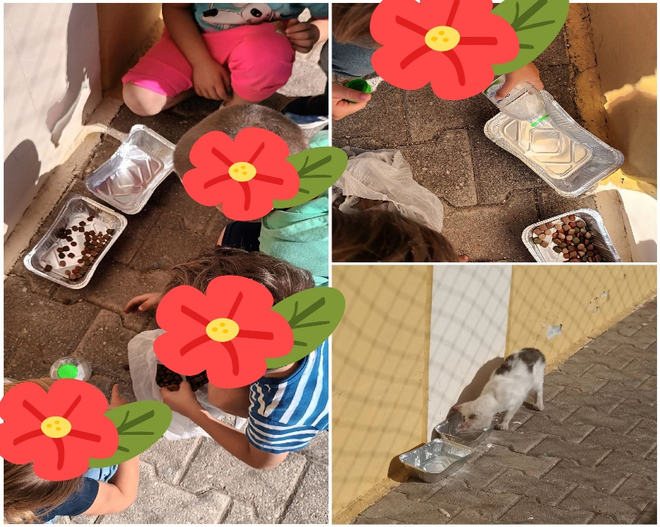
Έπειτα από συζήτηση καταλήξαμε πως μπορούμε να αφήνουμε τροφή και νεράκι σε ένα σημείο στην αυλή του σχολείου μας για τα σκυλάκια και τα γατάκια που δεν έχουν οικογένεια, μαθαίνοντας πως μια τόσο απλή κίνηση μπορεί να προσφέρει τόσα πολλά! Και να που… το πρώτο αδέσποτο γατάκι δεν άργησε να φανεί (βλ. εικόνα 1)!
Εικόνα 1. Ταΐζοντας τα αδέσποτα της γειτονιάς μας!

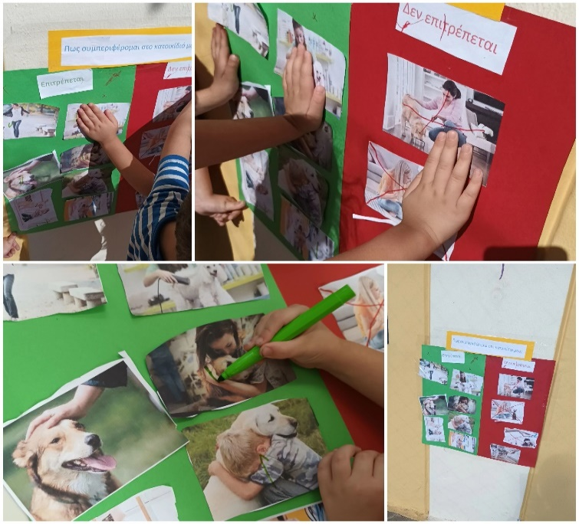
Όμως δεν σταθήκαμε μόνο εκεί… Ήταν σημαντικό για μας να ενημερώσουμε τα παιδιά του δημοτικού σχολείου για τον τρόπο που πρέπει να συμπεριφερόμαστε στα κατοικίδιά μας... έτσι κατασκευάσαμε μια αφίσα με όσα επιτρέπονται και όσα απαγορεύονται να κάνουν οι άνθρωποι στα σκυλάκια (βλ. εικόνα 2).
Και αφού είμαστε τόσο καλοί με τα ζωάκια, αποφάσισαν να μας επισκεφθούν στην τάξη μας! Παίζαμε με δεινόσαυρους, πεταλούδες, πουλάκια, ελέφαντες… χρησιμοποιώντας την εφαρμογή Arloopa (βλ. εικόνα 3).
Εικόνα 2. Δημιουργώντας την αφίσα μας!
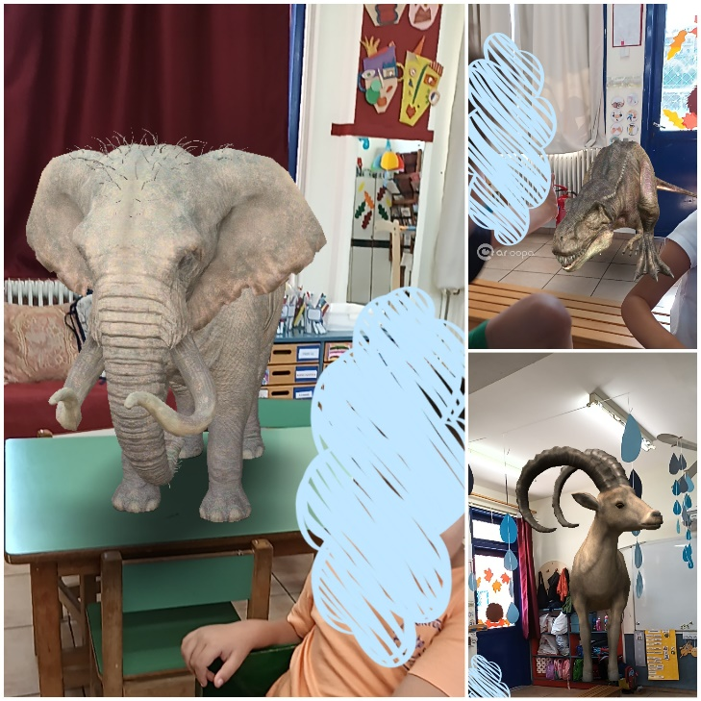
.
Εικόνα 3. Τα ζωάκια που μας επισκέφθηκαν στην τάξη μας!

Τέλος φτιάξαμε και εμείς το δικό μας σκυλάκι με απλά υλικά για να διακοσμήσουμε το δωμάτιό μας (βλ. εικόνα 4)!
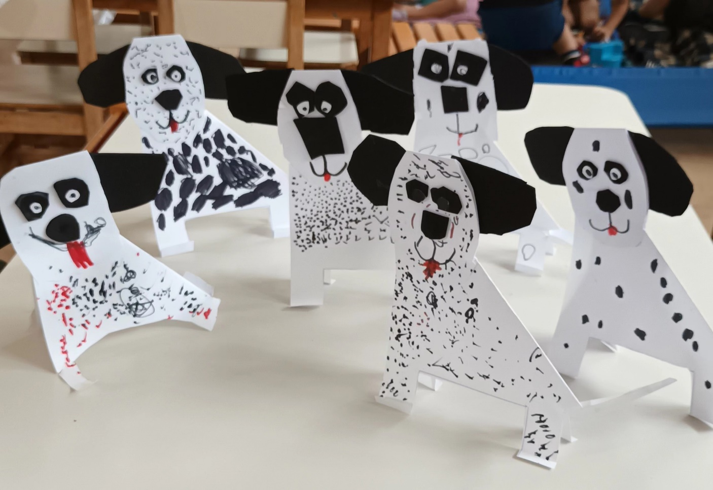
Τα ζώα
Εικόνα 4. Το σκυλάκι μας!
Ποτέ δε θα πειράξω τα ζώα τα καημένα·
μην τάχα σαν εμένα, κι εκείνα δεν πονούν;
Θα τα χαϊδεύω πάντα, προστάτης τους θα γίνω.
Ποτέ δεν θα τ’ αφήνω στους δρόμους να πεινούν.

Aν δεν μιλούν κι εκείνα κι ο λόγος αν τους λείπει,
μήπως δεν νιώθουν λύπη, δεν νιώθουν και χαρά;
Μήπως καρδιά δεν έχουν, στα στήθη τους κρυμμένη,
που τη χαρά προσμένει κι αγάπη λαχταρά;

Ακόμα κι όταν βλέπω πως τα παιδεύουν άλλοι,
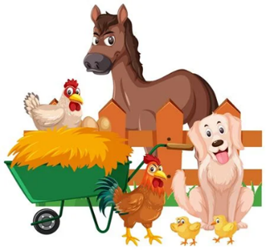
εγώ θα τρέχω πάλι με θάρρος σταθερό,
θα προσπαθώ με χάδια τον πόνο τους να γιάνω,
κι ό,τι μπορώ θα κάνω να τα παρηγορώ.

(Από το βιβλίο: Iωάννης Πολέμης, Πρώτα βήματα, Σύλλογος προς Διάδοσιν Ωφελίμων Bιβλίων, 1904).

